Auto Layout 使用心得（一）—— 初体验
本系列文章将从一个慢慢摸索中的新手的角度介绍 Auto Layout，讲述我在这两个月的学习中对它一点一滴的感受，最终目的是让大家在阅读完之后能够自己上手使用，并完成绝大多数简单的布局约束。
此系列文章代码仓库在 https://github.com/johnlui/AutoLayout ，有不明白的地方可以参考我的 Auto Layout 设置哦，下载到本地打开就可以了。

简介
Auto Layout 是苹果在 Xcode 5 (iOS 6) 中新引入的布局方式，旨在解决 3.5 寸和 4 寸屏幕的适配问题。屏幕适配工作在 iPhone 6 及 plus 发布以后变得更加重要，而且以往的“笨办法”的工作量大幅增加，所以很多人开始学习使用 Auto Layout 技术。

初体验

0. 开发环境
本系列文章的开发环境为：
- OS X 10.10.3
- Xcode Version 6.3.1 (6D1002)

1. 新建应用
新建一个 Single View Application，命名为 AutoLayout，如下：
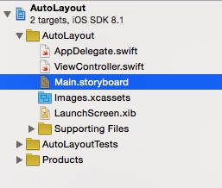
点击选中 Main.storyboard，右侧内容如下：
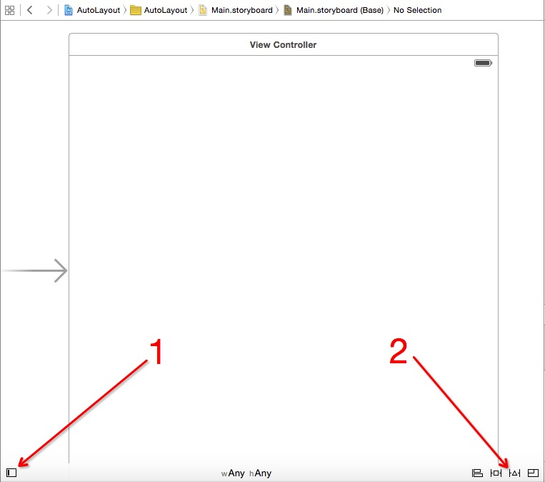
1、2 两个按钮将会在未来的开发中产生巨大的作用，他们将拥有本系列文章的全局名称：按钮1，按钮2。请先记下他们的位置。

2. 直接上手，开始使用
这也是我对学习新的软件编程技术的基本学习方法：有一个具体客观驱动的目标，例如做一个真正要给客户用的软件，而不是“为了学习新技术提高自己”这类伪目标。
让我们直接上手：绘制一个距离左右边都有一定距离、固定高度、垂直居中的按钮，叫“Swift on iOS”。
1. 第一步，从右侧拖过来一个按钮，置于页面最中间。会有参考线出现，这一步很容易：
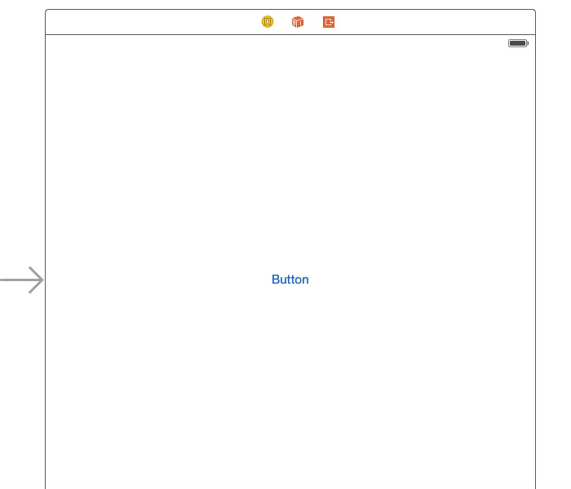
2. 选中这个 button，将按钮背景色和前景色进行如下设置：
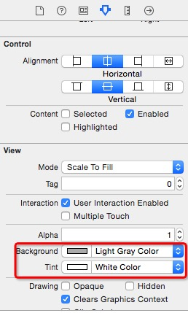
3. 将按钮左侧边界往左拖动直到自动吸附，留下一定的距离。右侧进行同样操作：
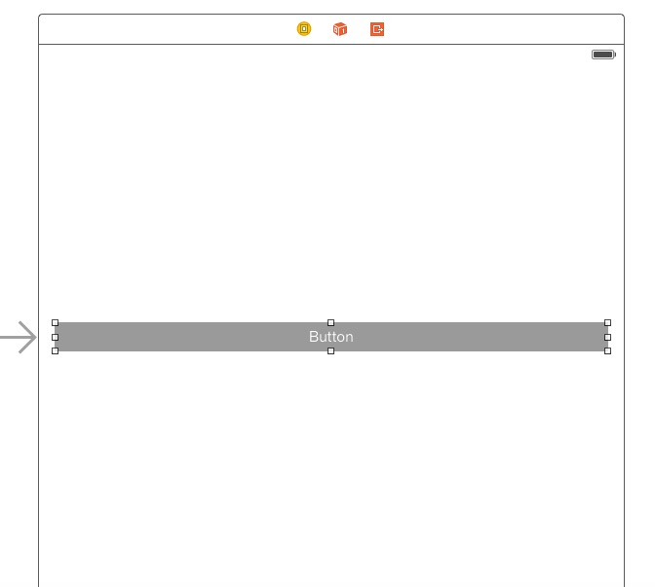
4. 选中这个 button，修改文字为 Swift on iOS:
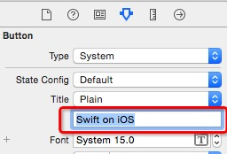
5. 选中这个 button，点击 按钮2 ，选择这一项：
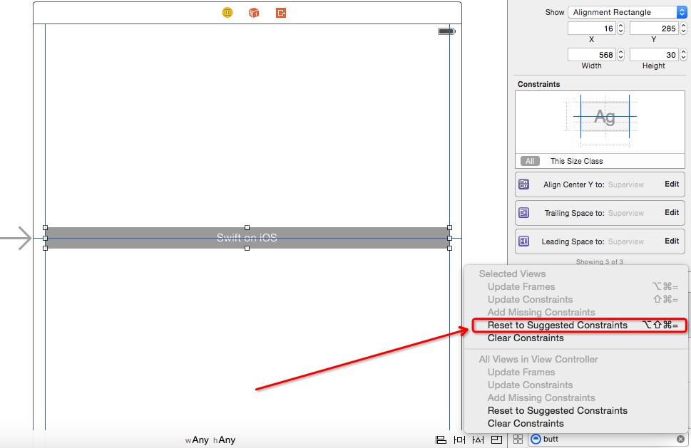
这时候 button 周围会出现一些蓝色的线条，这些就是 Auto Layout 的约束项。

3. 大功告成，查看效果
3.5:
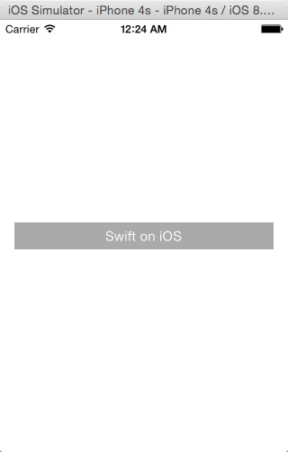
4:
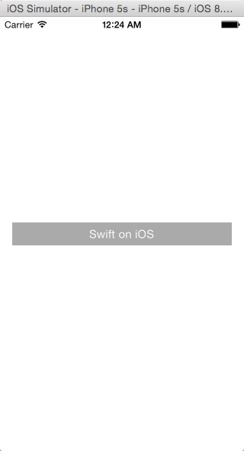
4.7:
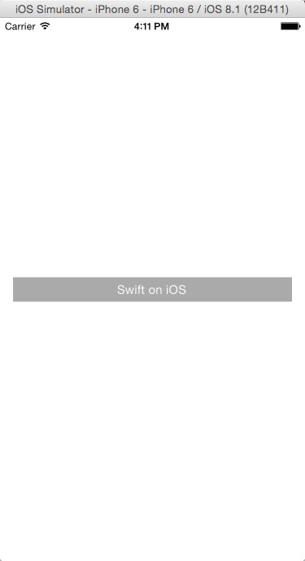
5.5:
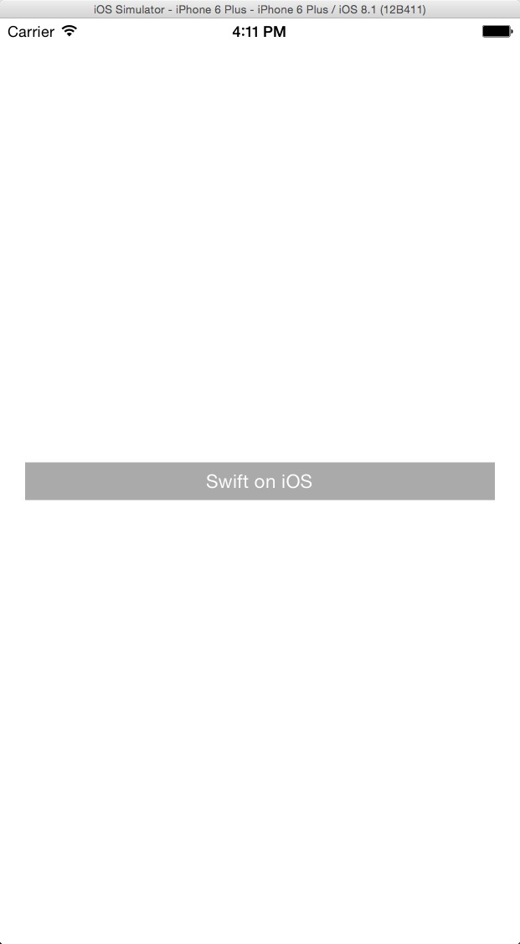

4. 分析
选中这个 button，在右侧查看自动生成的约束项：
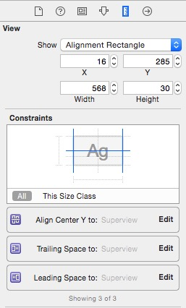
只有三项，这三项的意思分别是：和父视图纵向居中对齐、右侧和父视图对齐、左侧和父视图对齐。
我们很容易就能理解这样可以定位一个按钮，但是总感觉少了点什么。实际上这三个自动生成的约束项并不能描述一个 button 的位置，因为少了一个关键的属性：button 的高度。以后我们会详细地讨论。

5. 核心思想

本质分析
Auto Layout 的本质是依靠 某几项约束条件 来达到对某一个元素的定位。我们可以在某个地方只使用一个约束，以达到一个小目的，例如防止内容遮盖、防止边界溢出等。但我的最佳实践证明，如果把页面上每一个元素的位置都用 Auto Layout 进行 “严格约束” 的话，那么 Auto Layout 可以帮我们省去非常多的计算 frame 的代码。

“严格约束” 是什么？
简单来说，严格约束就是对某一个元素的绝对定位，让它在任一屏幕尺寸下都有着唯一的位置。这里的绝对定位不是定死的位置，而是对一个元素 完善的约束条件。
让我们看图说话：
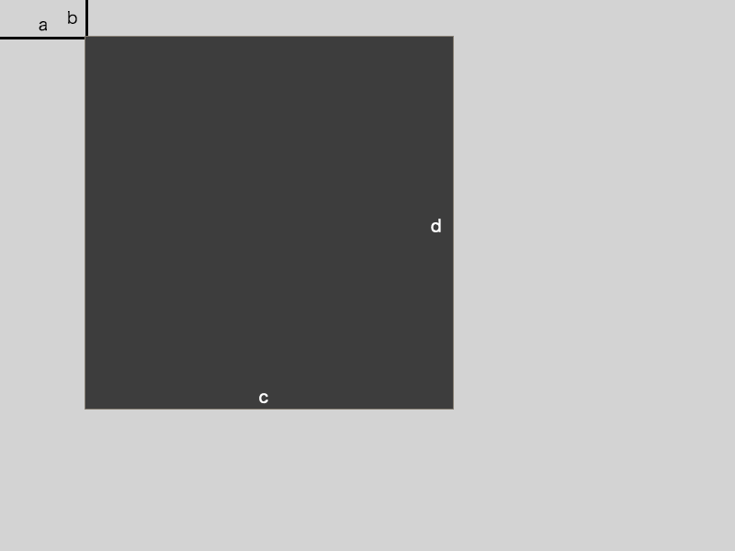

- 我们要在一个直角坐标系里描述一个矩形。
- 那么只需要指定这个矩形的位置和大小。
- 那么只要给出上图中的四个值即可：到左边界的距离，到上边界的距离，宽度，高度。
- 这四个约束是最简单的情况。在对一个元素进行严格约束时，请直接在脑中构建这个元素，并且加上几条约束条件，如果他无法缩放和动弹，那么严格约束就是成功的！
- 必须牢记，使用 Auto Layout 时最重要的是：对页面上每一个元素都进行严格约束，不严格的约束是万恶之源。

